F11.2的新增功能和更新内容

软件服务社（www.fuwushe.org）于2011年2月26日发布了协同管理系统F11.2版，其中增加或修改了一些功能，这些内容主要是按照我们的开发计划和用户的反馈，对原版本进行的补充和改进，下面是简要的说明。另外，有一些技术性的修改由于不涉及用户的操作，所以未做说明。

PB-付款审批及预算系统
在付款审批及预算系统（PB）中进行各种申请时，有些企业制定了一些规则，比如对于“直接支出”：
1万元以上（含）必须经过董事长审批；
1万元以下必须经过总经理或董事长审批；
所有直接支出申请必须经过稽核部经理审批；
其它如借款、合同支出、采购合同的申请流程也可能有一些要求的规则。
在主控系统中提供了“流程规则管理”功能，可以根据本企业的要求，在系统中对各种申请流程设置好“规则”，如果申请人所建的流程不符合要求，那么这个申请就不能发出。
具体包括：
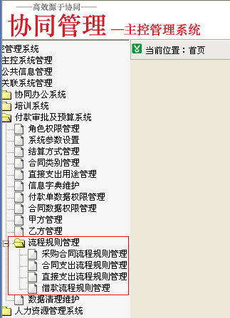
下面以“直接支出流程规则管理”为例，介绍“流程规则”的设置方法：

一、直接支出流程规则管理
本功能用于设置各种“直接支出流程规则”：可以根据本单位的要求，预先对直接支出申请流程设置好“规则”，以后在PB系统中进行直接支出申请时，如果申请人所建的流程不符合“流程规则”的要求，那么这个申请就不能发出。
可以按下列方式设置流程规则：
点击“新增”，则弹出窗口，可以增加一个新的“流程规则”：
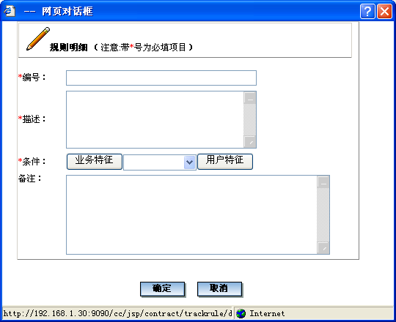
其中：
- 编号：要求是不超过20位的数字；
- 描述：用于简要描述这个“流程规则”的业务意义。在PB系统中发出申请时，如果流程不符合要求，会弹出提示，提示的信息就是“描述”的内容。
- 条件：这是“流程规则”的核心内容，由以下内容构成：
它表示：符合“业务特征”的直接支出申请的流程中，“必须有”或者“必须没有”符合“用户特征”的人员。
1） 业务特征：
用于指定要约束的是符合什么条件的直接支出申请的流程。
可以点击按钮，会弹出窗口，可以用下列条件自行组合定义：
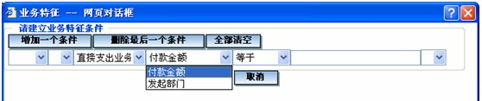
2） 约束类型：
可以选择“必有”或“必无”；
3） 用户特征：
用于指定在这个流程中“必须有”或者“必须没有”什么特征的人员。
可以点击按钮，会弹出窗口，可以用下列条件自行组合定义：
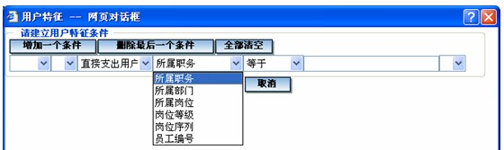
注意：如果还没有启用HR系统，请不要使用“所属岗位、岗位等级、岗位序列”这三个条件，因为在HR系统启用前，这些信息都是未经过维护的。
- 备注：
用于对这个“流程规则”做一些说明。

示例：
可以根据本单位的需要，按上述方式设置各种“流程规则”，比如：
直接支出1万元以上（含），必须经过董事长审批；
直接支出1万元以下，必须经过总经理或董事长审批；
先设置第一个规则：“直接支出1万元以上（含），必须经过董事长审批”：
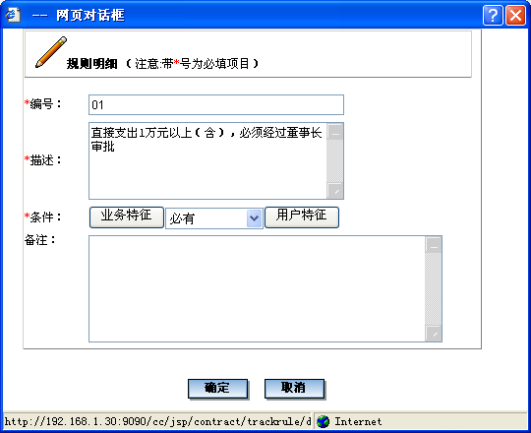
其中：“条件”部分的设置如下：
1） 业务特征：
设置为：
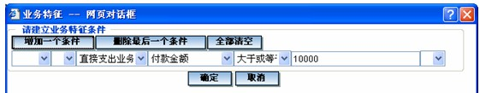
2） 约束类型：
选择“必有”；
3） 用户特征：
设置为：
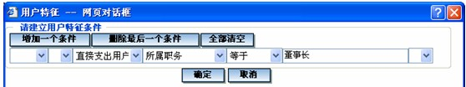
这样，一个“流程规则”就设置好了。此后，如果在PB系统中有一个直接支出申请，金额为12000元，但流程中没有“董事长”（如下所示）：
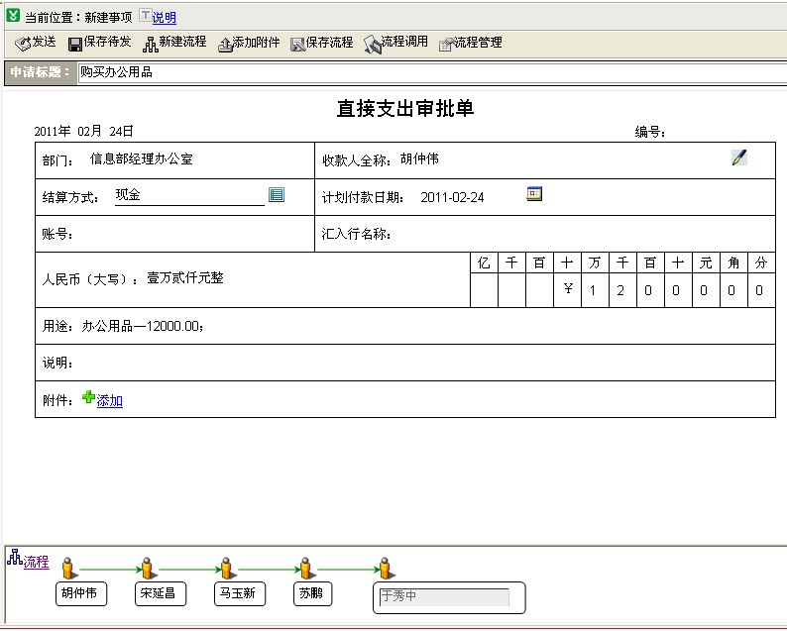
那么，在发出这个申请时，系统就会提示：
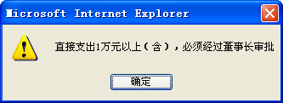

可以再按同样的方法设置流程规则：“直接支出1万元以下，必须经过总经理或董事长审批”。其中：“条件”部分的设置如下：
1） 业务特征：
设置为：
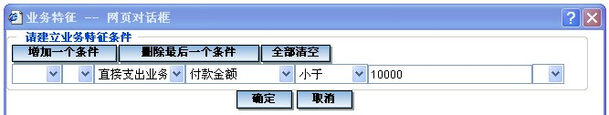
2） 约束类型：
选择“必有”；
3） 用户特征：
设置为：
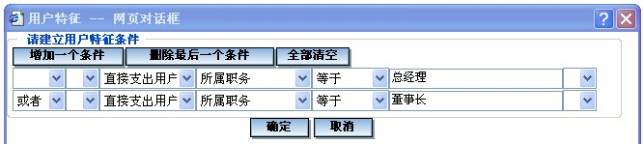
说明：可以充分利用各种条件定义各种流程规则，比如还可以定义：
某些部门的人员发起的申请，必须经过哪些人审核；
某些部门的人员发起的申请，不需要经过哪些人审核；
某些部门的人员发起的、金额在多少元以上的申请，必须经过哪些人审核；
……

二、借款、采购合同、合同支出的流程规则管理
操作方法与“直接支出流程规则管理” 类似，可以参照系统中内置的使用说明。

OA-协同办公系统
新增或更新了下列内容：

一、自行配置系统链接的功能
有些用户希望能够在OA中自行设置一些常用的链接，这样就可以从OA中快速登录本单位的其它管理系统或一些常用网站。本次在“主控系统”中增加了“系统链接管理”功能，可以实现上述要求。
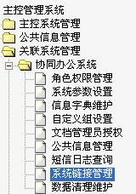
系统管理员可以执行本功能，设置好链接名称和URL等信息。然后执行“角色权限管理”功能，将这些链接授权给有关角色。
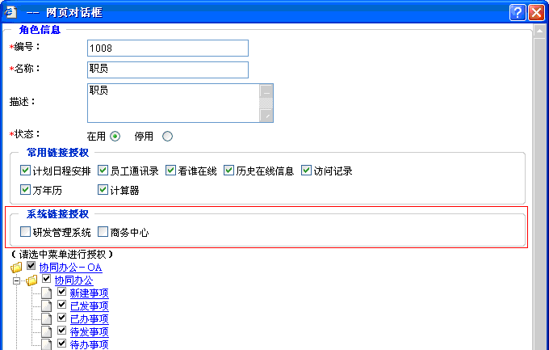
被授权的角色上的用户再次登录OA后，将在OA中多出一个“系统链接”菜单，下面会列出有权使用的各个链接：
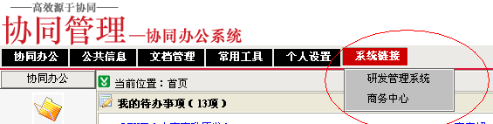

二、协同处理授权
有些员工因出差或请假等原因，无法及时登录OA系统处理协同事项。而其他员工在发出一个协同时，可能并不知道哪些人在出差或请假，因此可能导致协同发出后，有关人员无法处理，使处理流程无法向下进行。
本次增加了“协同处理授权”功能，用于解决这个问题：
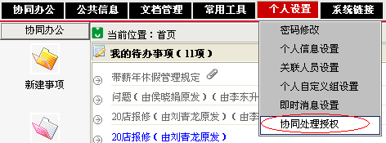
如果某个员工近期由于出差或请假等原因，无法及时登录OA系统处理协同事项，可以执行本功能，注明原因，并授权他人代为处理协同事项。
比如：员工“李广超”因出差授权“李向东”处理他的工作。当其他人新建一个协同时，如果流程中包含了员工“李广超”，则系统会提示：
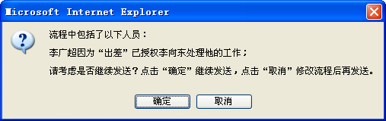
1） 如果这个协同只是一个通知，或者不急于处理，可以点击“确定”，这样此协同仍会按这个流程发出；
2） 如果这个协同是一个申请，并且必须尽快审批，那么可以点击“取消”后重建流程，在流程中改为选择被授权的人员。
注意：
如果一个员工已授权他人，那么当他再次登录OA时，系统会提示：
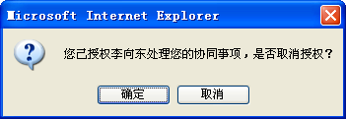
如点击“确定”，则会取消授权。这样可以提示他及时取消授权。

三、振荡回复功能
此前版本中，协同的接收人对收到的协同完成处理之后，就只能查看，不能再对处理意见做任何补充。
有些用户希望能对已处理的协同继续追加处理意见，或者针对别人的意见发表本人的看法。本次提供了这样的“振荡回复”功能。
找到这个协同，点击查看：
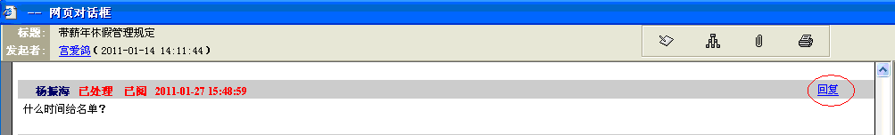
可以看到，在每一条处理意见后面都有一个“回复”按钮，点击后显示：
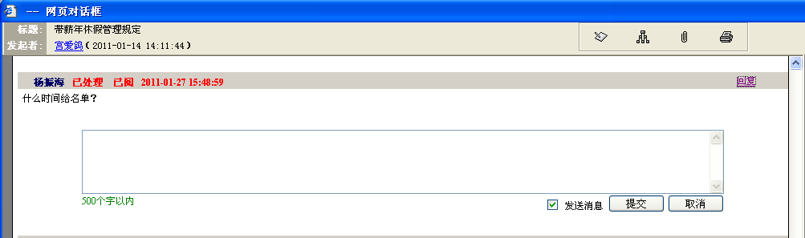
可以录入本人的意见，点击“提交”后，系统会给协同的发起人发出提示消息，以便发起人及时知道有人提交了意见。如果是针对别人的处理意见追加意见，那么还会给这个处理者发出消息，以便这个员工知道有人针对他的处理意见追加了意见。系统会把这个协同显示在他们桌面上的“近期回复”区域中，以便查看。
此外，协同的“发起者”也可以针对别人的处理意见进行回复，对方也会收到提示消息，并可以在“近期回复”区域中查看。

四、在流程中选择部门作为节点时，改为允许选择非末级部门
此前版本中，如果所选部门有多个下级部门，必须逐个选择末级部门。
本次修改为可以直接选择非末级部门作为流程中的节点，此时表示将这个协同发给这个部门及其所有下级部门的人员。

五、发布调查时，允许发起人自行选择“是否允许被调查人查看调查结果”
缺省是“允许查看调查结果”，这种情况下，收到调查的各个被调查人可以查看调查结果，以了解当前的投票情况（此前的版本固定设置为这种方式）。
调查的发起人如果不想让被调查人查看调查结果（比如：担心其他人的投票结果影响其投票倾向），可以改为“不允许查看调查结果”，这种情况下，被调查人不能查看调查结果，只有发起人可以查看调查结果。
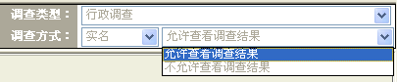

六、其它
本次还更新了以下内容：
- 关于协同的打印
以前在协同打印时，没有打印标题和发起人信息。
本次增加了这些选项，您可以在打印时自行决定打印哪些内容。缺省是“标题、发起人信息、正文、处理意见”全部打印。
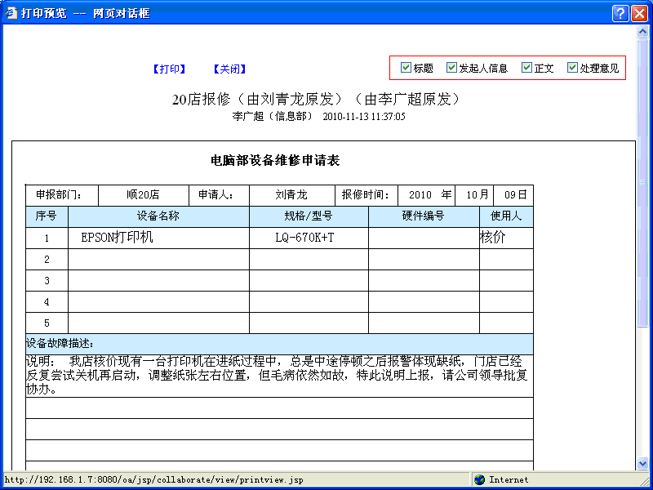
- 附件的上限改为3000M
此前，协同、公告的附件以及“我的空间、我的文档”功能中，上传单个文件的大小范围是10M至100M，本次调整为10M至3000M。可以根据本单位的需要，在这个范围内指定附件大小的上限（缺省是100M）。
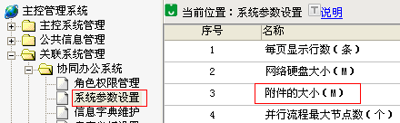
- 公共信息查询中，增加了按类型的查询。

HR-人力资源管理系统

一、新增了“其它薪酬管理”模块
其它薪酬指的是除工资、福利之外，发放给员工的薪酬。
比如：有些企业规定某些员工可以每月持发票领取固定金额的补贴；或者每个季度在工资之外另外发放一定的奖励……这些项目都是在工资之外单独发放，但企业在统计分析时也要计入人工费用。它们都可以作为其它薪酬进行管理。
这样便于全面统计和了解支付给员工的薪酬。
具体包括以下功能：
- 主控系统中增加了“其它薪酬项目管理”
本功能用于设置其它薪酬项目。
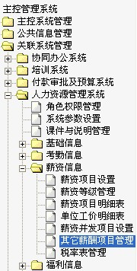
- HR系统中增加了“其它薪酬登记”和“其它薪酬查询”功能
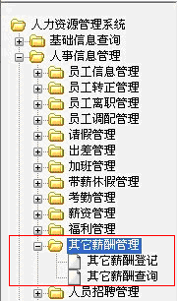
“其它薪酬登记”功能用于登记本人数据权限内人员的其它薪酬项目的数值。
“其它薪酬查询”功能用于查看本人数据权限内人员的其它薪酬项目的数值。
各个功能的使用方法可以查看HR系统中内置的说明。
- 在人员信息中增加了“其它薪酬”页签
在“其它薪酬登记”功能中登记的其它薪酬数据将显示在人员信息的“其它薪酬”页面中，这样非常便于在查看人员信息时全面了解这些内容，如下所示：
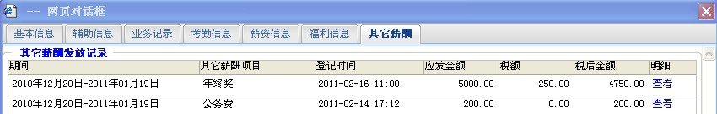
这个页签的内容与其它页签一样，可以在“角色权限管理”功能中独立授权。

二、部分调整或修改
对个人自助功能和部分基础信息（如副岗、离职类型、离职原因等）进行了补充调整。

